OA 10 | 4. Escribe los siguientes números en la tabla de valor posicional:  - 5 673 b) 5,673  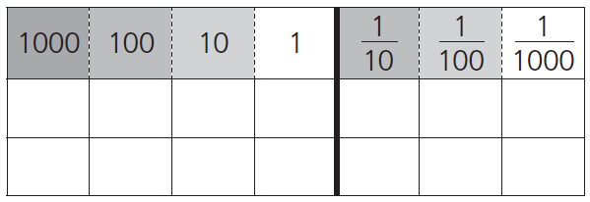 | 5° Básico  Tomo 1  Capítulo 6  Representar números decimales.

